COLEGIO TECNOLÓGICO PULMAHUE
PROFESORA ELIZABETH RIOS POLANCO
HORARIO: 10:00 AM a 11:00 AM
CORREO: elizarios2909@gmail.com

ESTIMADOS PADRES y/o APODERADOS.
Envío a ustedes objetivos y contenidos que trabajarán durante esta suspensión de clase, así como también las orientaciones para ejecutar las actividades de Matemática de 4. BÁSICO.

OBJETIVOS DE APRENDIZAJE: Identificar situaciones que puedan exponer a los estudiantes a riesgo, específicamente en el uso de bicicleta. Comprender la importancia de cumplir con las normas establecidas.
Querido Estudiante:

La bicicleta se ha convertido en uno de los medios de transporte favorito de las personas, tanto en las grandes ciudades, como en las comunas más pequeñas. ¿Qué es lo que debemos tener en cuenta para pedalear más seguros? Te entregamos algunas recomendaciones útiles para evitar accidentes y tener una mejor convivencia vial.
* Revisa regularmente el estado de tu bicicleta: es vital mantener nuestra bicicleta siempre en buen estado.
* Asegúrate que los frenos, pedales y llantas se encuentren funcionando de manera correcta. Pide ayuda a un adulto para eso, usa elementos de seguridad en caso de accidentes como casco, rodilleras.
* Nunca conduzcas en bicicleta con audífonos, pues te impiden escuchar y estar alerta a cualquier eventualidad en el camino.
* Utiliza siempre las ciclovías y si no existen la calzada por el costado derecho de ella.
* Siempre ambas manos tomadas del volante, no hagas piruetas ni te sueltes.
Mantén una velocidad que te permita reaccionar ante cualquier emergencia.

● Respeta las señales del tránsito: recuerda que para los ciclistas rigen las mismas reglas que para los automovilistas.

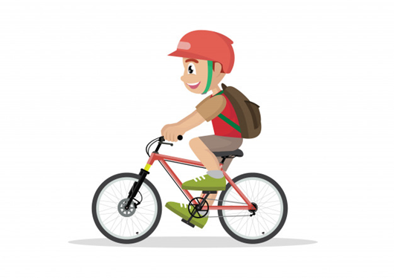
● Respeta las señales del tránsito: recuerda que para los ciclistas rigen las mismas reglas que para los automovilistas.

RESOLUCIÓN DE PROBLEMAS:
Samuel y Anally midieron el trayecto que cada uno tendrá que recorrer, una distancia de 800 m para ir al colegio. Anally recorre 600 m en 15 minutos y Samuel 800 m, utilizando 15 minutos en su recorrido. ¿Quién se demora más para llegar al colegio?, Quién tiene mayor riesgo de accidente.? ¿Qué riesgo corren los dos niños si no llevan puestos los elementos de seguridad?.
Ante cualquier duda comunicarse a través del correo . Esperando estén bien. Cuídense

